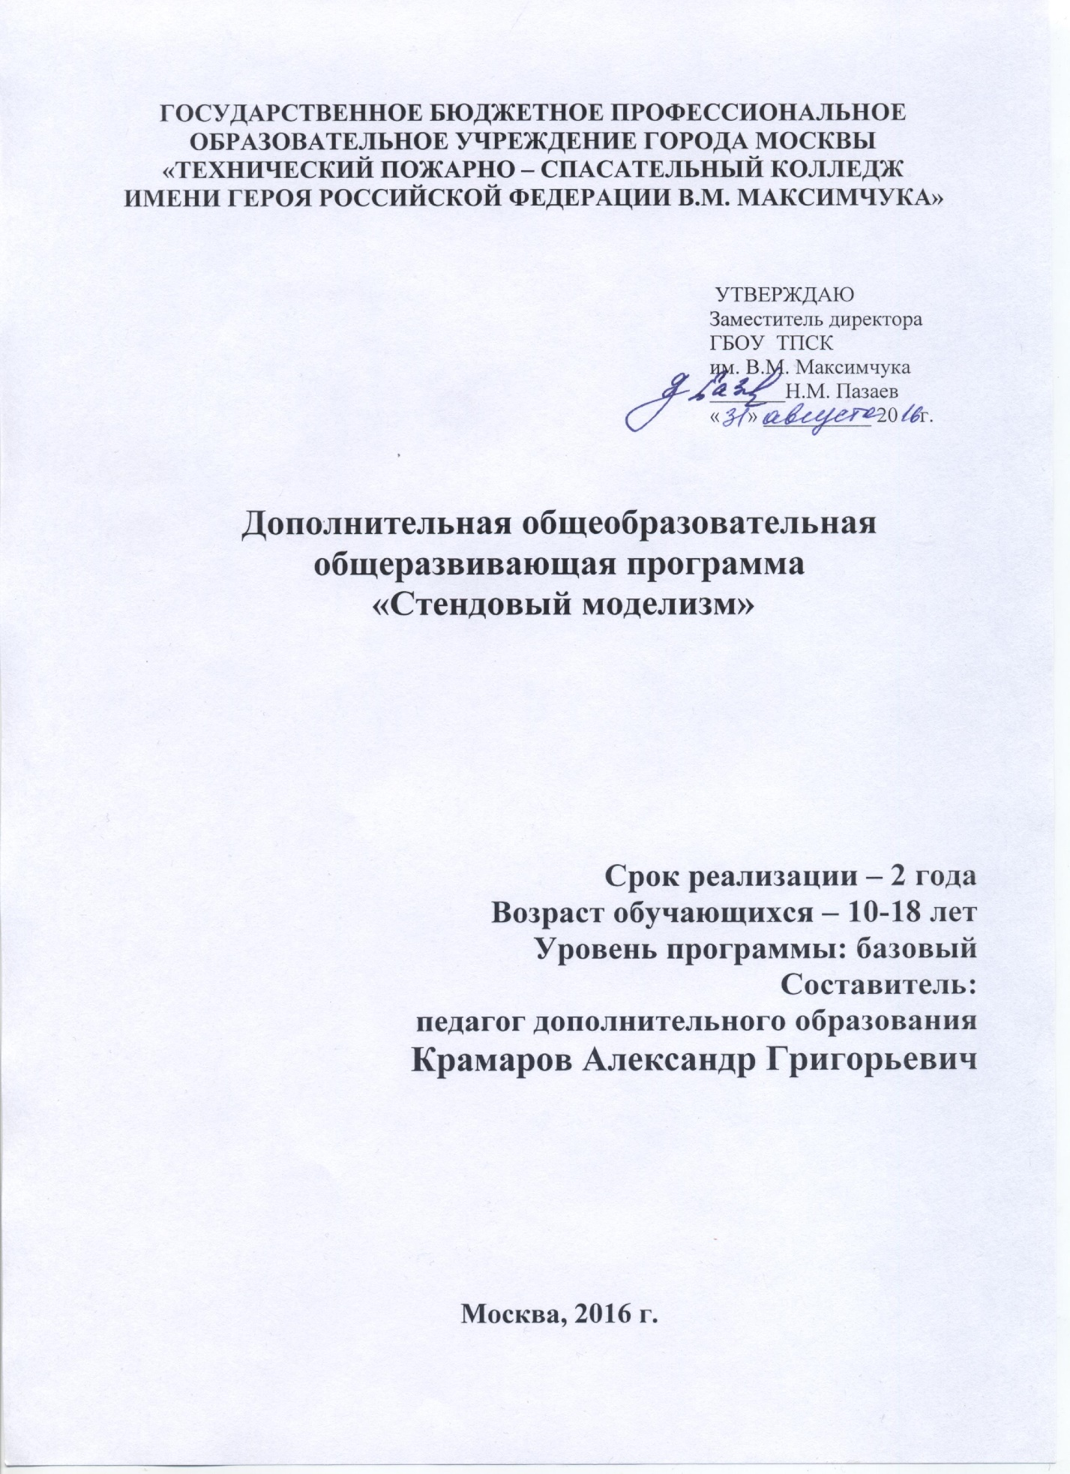

АННОТАЦИЯ
дополнительной общеобразовательной общеразвивающей программы «СТЕНДОВЫЙ МОДЕЛИЗМ»

Программа «Стендовый моделизм» имеет техническую направленность, профиль – техническое конструирование моделирование и макетирование, вид деятельности – стендовый моделизм общая физическая подготовка.
Программа используется во внеурочной деятельности обучающихся.
Уровень программы – базовый.
Адресат программы - обучающихся в возрасте 10 – 18 лет.
Стендовый моделизм - один из видов детского технического и художественного творчества. Это проектирование, конструирование, изготовление в масштабе копий техники, сооружений, композиций для демонстрационных и воспитательных целей. Занимаясь им, обучающиеся закрепляют и углубляют знания, полученные на уроках физики, математики, истории и применяют их на практике. Стендовый моделизм - творческий, производительный труд, способствующий развитию интеллектуальных способностей, формированию гражданско-патриотических качеств. Основу углубленного уровня обучения составляют практические занятия с моделью, между которыми вставляются теоретические занятия.
Цель программы углубленное освоение стендового моделизма.
Задачи программы:
обучающие:
- формирование умений работы с чертежами и схемами, справочной и специальной литературой, с различными конструкционными материалами и специальными инструментами, электропневматическими и электронагревательными приборами;
- формирование знаний по истории Второй мировой и Великой Отечественной войн, локальных конфликтов, истории Российской армии, авиации, флота, вооружений;
развивающие:
- развитие пространственного, проектного, творческого мышления.
- развивать чувство коллективизма и взаимопомощи;
воспитательные:
- воспитание культурно-исторических ценностей, приобщение к традициям Родины, Армии и Флота.
- воспитание навыков коллективной творческой деятельности, патриотические и гражданские качества личности.
Программа содержит следующие разделы:
- Введение в стендовый моделизм
- Меры безопасности
- Подбор инструментов и дополнительных материалов
- Авиация России – составная и неразрывная часть авиации мира. Конструкция самолета
- Сухопутные «линкоры». Конструкция танка
- Конструкция парусника I-XIХ вв
- Конструкция надводного корабля XIX-XXIвв
- Конструкция подводной лодки
- Основы изготовления диорам
- Участие в выставках
В результате обучения обучающиеся должны овладеть теоретическими и практическими знаниями и умениями в области стендового моделизма.
Форма организации обучения - фронтально-индивидуальная. При такой форме часть обучающихся выполняет одно и то же задание, а другая часть, способная самостоятельно планировать работу, пользоваться инструментом и приспособлениями, использовать дополнительные аксессуары, работает индивидуально. Количество обучающихся в группе – от 10 до 15 человек.
Срок реализации программы - 2 года. На реализацию программы отводится 180 часов в год.
Режим занятий - 4,5 часа в неделю (3 раза в неделю по 1,5 часа).
Занятия проводятся по 40 минут с 10-минутным перерывом.
Результативность обучения определяется на основе оценки изготовленных моделей в ходе проводимых выставок-конкурсов.

